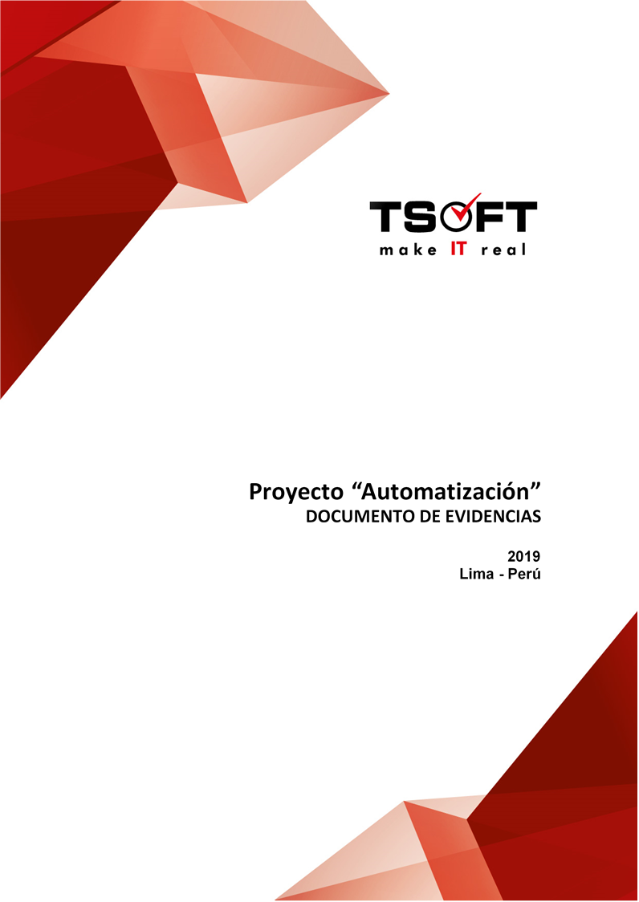  
Fecha : 13/05/2022, Hora : 02:33:02 | Tiempo de espera ha excedido 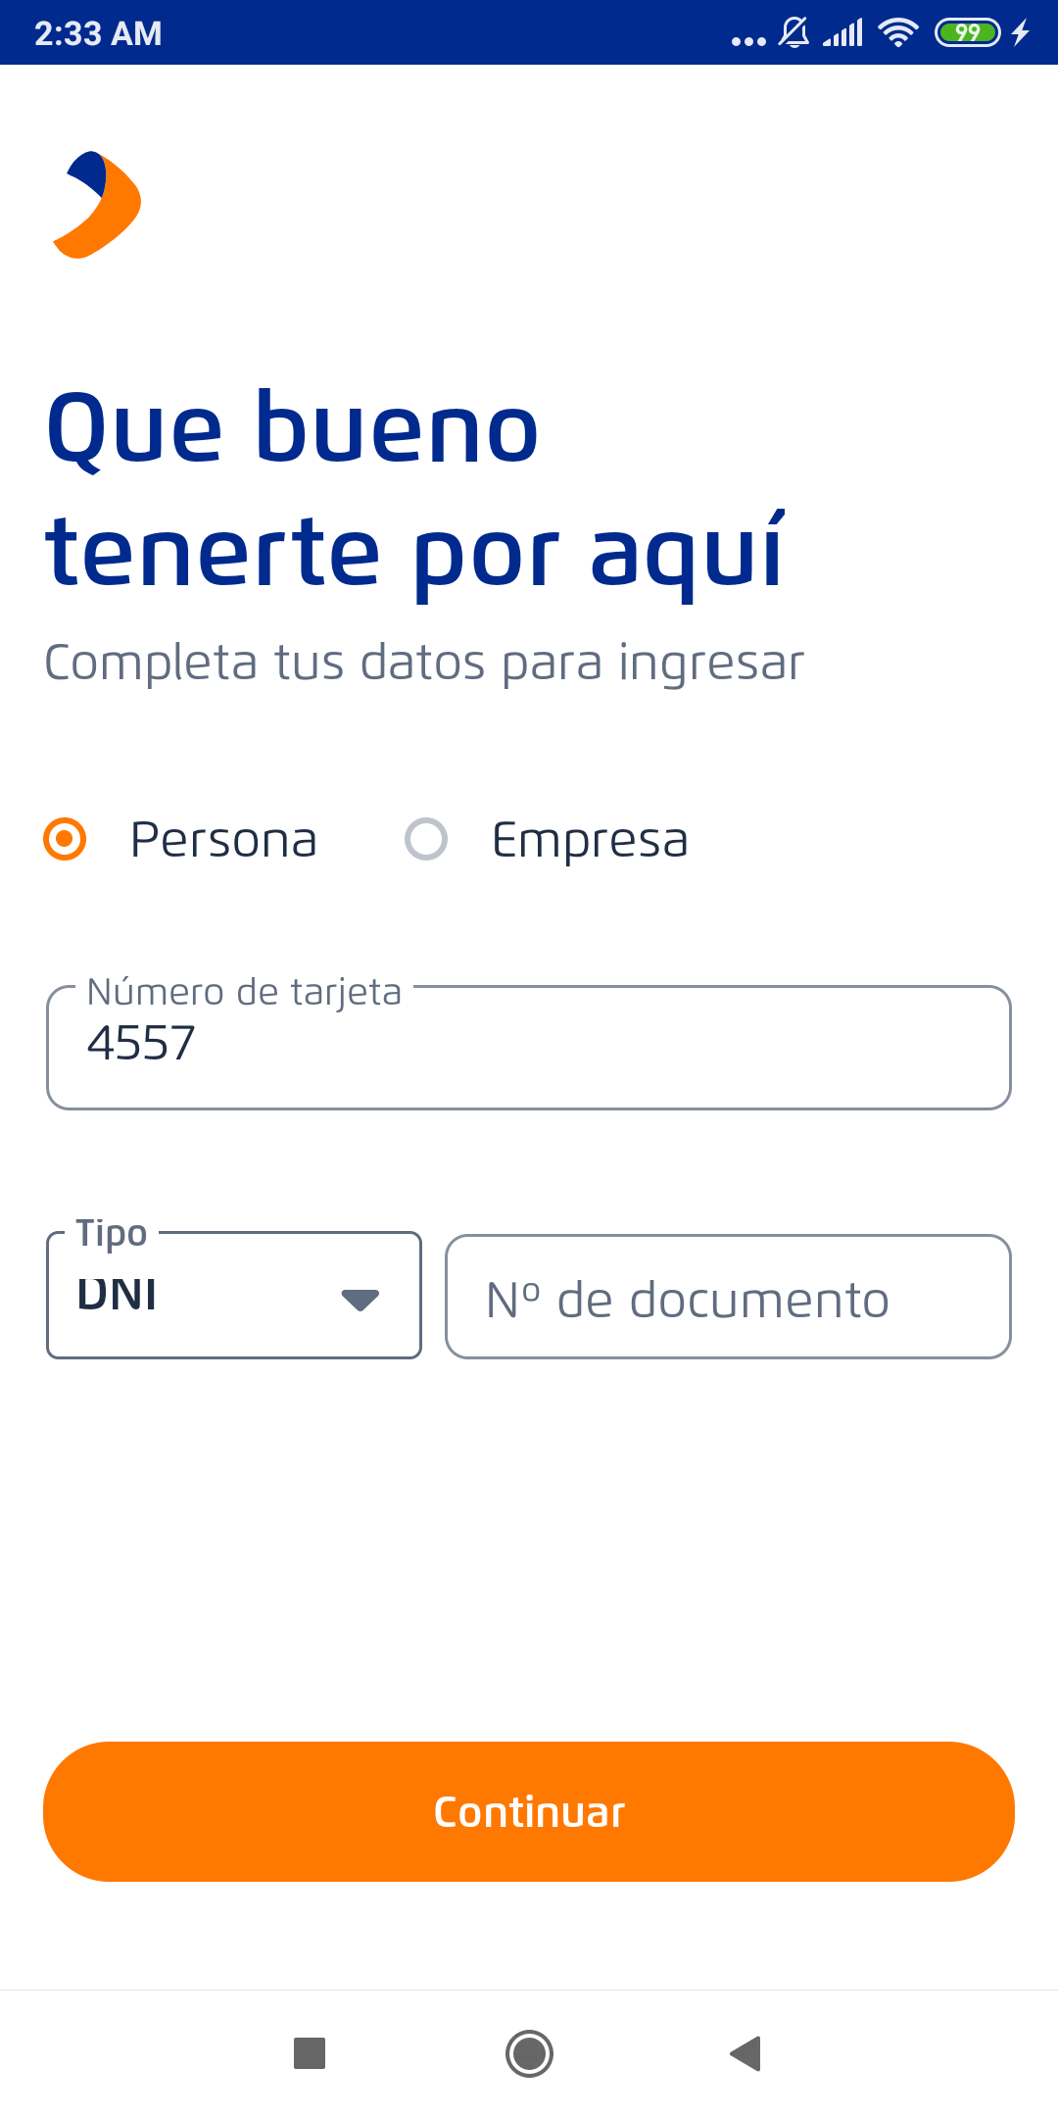  
Fecha : 13/05/2022, Hora : 02:33:09 | Se ingreso la tarjeta 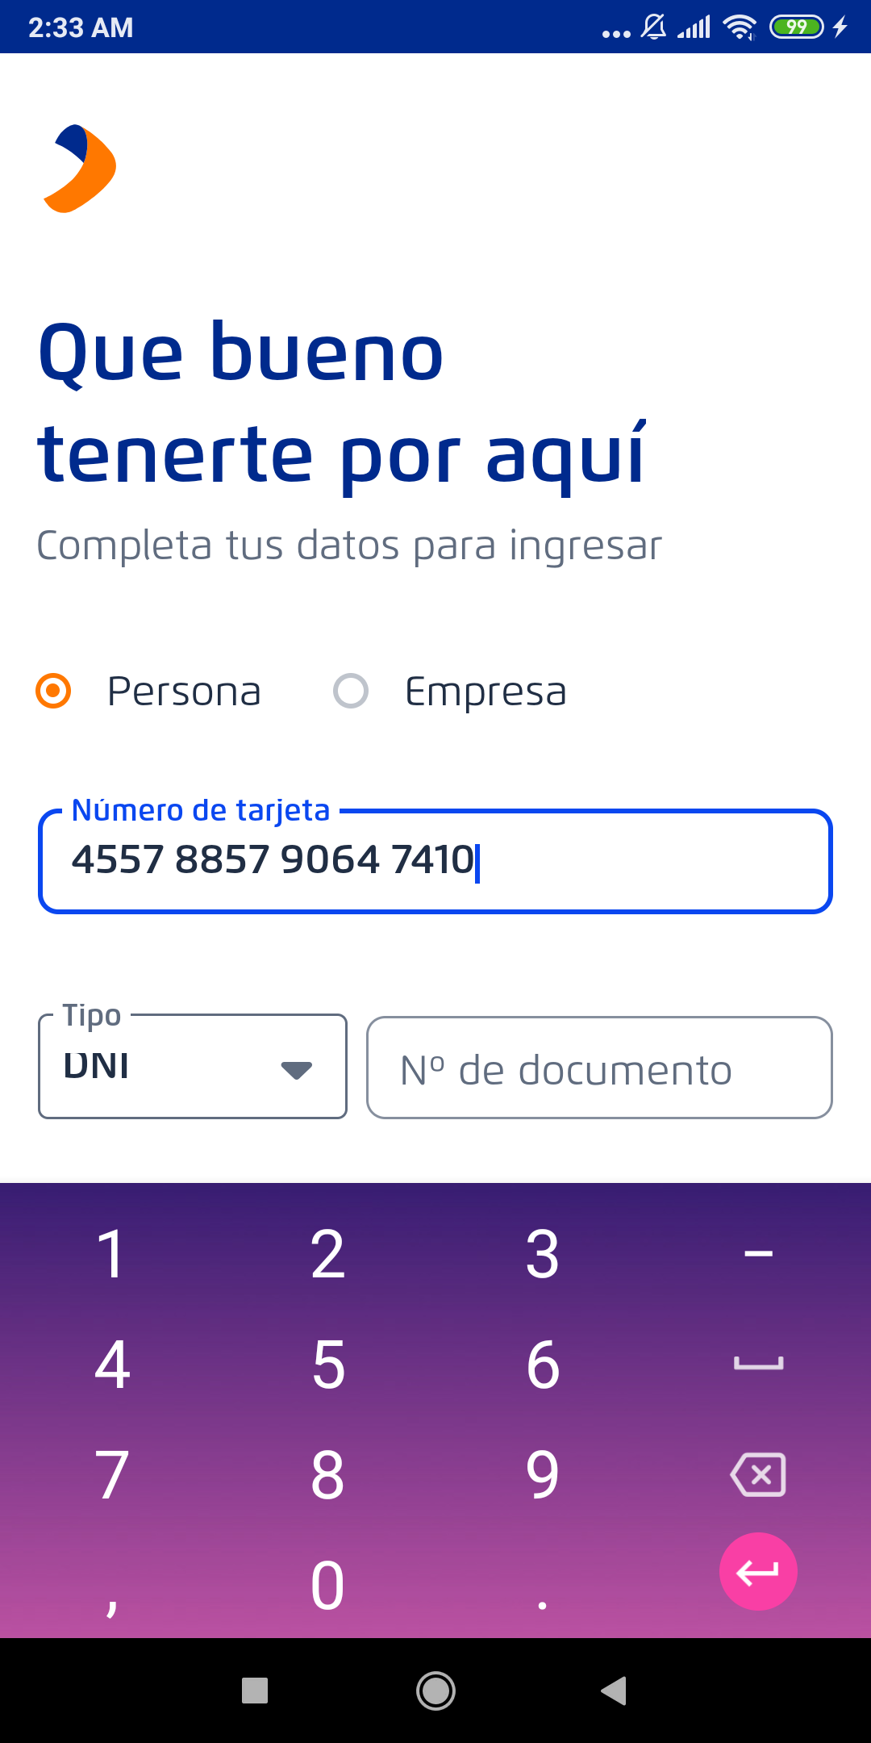  
Fecha : 13/05/2022, Hora : 02:33:20 | Se ingreso el documento 